УБР-79 УПУТСТВО ЗА БЕЗБЕДАН РАД

Превентивне мерe за спречавање ширења заразне болести COVID-19, изазване вирусом SARS-CoV-2

Овo Упутство (превентивне мерe) чини саставни део Акта о процени ризика.

Послодавац који организује рад, дужан је да донесе План превентивних мера у складу са Актима Владе Р. Србије и овим Упутством за БЗР, у циљу спречавања ширења заразне болести у свом радном простору док траје опасност од ширења заразне болести COVID-19 изазване вирусом SARS-CoV-2.

Упутство БЗР (мере) се ослања на следећа документа:
- Закон о безбедности и здрављу на раду („Сл. гласник РС” бр. 101/2005, 91/2015 и 113/2017);
- Закон о заштити становништва од заразних болести („Сл. гласник РС” бр. 15/16);
- Акти Владе Републике Србије и надлежних министарстава, донети у периоду
проглашеног ванреднод стања у Републици Србији, а које је проглашено Oдлукoм o
прoглaшeњу вaнрeднoг стaњa, oбjaвљeнoj у „Сл. глaснику Р.С.“ бр. 29/20;
- Уредба о организовању рада послодаваца за време ванредног стања („Сл. гласник РС” бр. 31/2020-3 од 16.03.2020.).
- Правилник о превентивним мерама за безбедан и здрав рад за спречавање појаве и ширења епидемије заразне болести (Сл.гласник РС, бр.94/2020 од 03.07.2020.)

Са овим Упутством и његовим прилозима упознати све запослене који су ангажовани у време ванредног стања и трајања епидемије, а руководство код послодавца је задужено за спровођење и контролу спровођења мера из овог Упутства.

- СВРХА УПУТСТВА
Овим Упутством се дефинишу редослед, начин извођења и носиоци активности у поступцима спроводјења безбедносних и превентивних мера у току рада, услед пандемије вирусом COVID-19.
- ПОДРУЧЈЕ ПРИМЕНЕ
Упутство се примењује на следећим позицијама и на следећи начин:
- Запослени су дужни да не улазе у просторије ПУ (канцеларије, ходници, собе, кухиња, тоалет (мушки и женски, одвојени), без заштитних маски и рукавица за једнократну употребу (латекс рукавице) и док не дезинфикују обућу и руке и док безконтактно не измере температуру.
- Обавезно је ношење заштитних маски и рукавица на радном месту.
- У затвореном простору (канцеларије, ходници, дневни боравак, тоалети (мушки и женски, одвојени), где не треба да буде у једном тренутку више од 5 (ако се не пропише другачије- 4м² по особи) запослених, обавезна је заштитна маска.

- Стриктно примењивати прописану меру физичког дистанцирања (1,0м, пожељно 1,5м) између особа у било ком простору (затворени и отворени простор), уз обавезну употребу прописних заштитних средстава (маске, рукавице, визири).
- ОПИС ПОСТУПКА ЗА БЕЗБЕДАН РАД УСЛЕД ВИРУСНЕ ПАНДЕМИЈЕ
3.1. Заштитне рукавице и прање руку
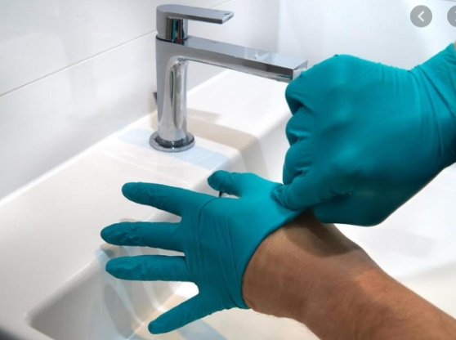

Користите искључиво рукавице од латекса за једнократну употребу, не користите један исти пар рукавица - више пута!!!

*ПРАЊЕ РУКУ ЈЕ ОБАВЕЗНО:

1. Пре уласка у простор за обедовање, пијење чаја или кафе.
2. После сваке употребе тоалета.
3. После изношења смећа.
4. После чишћења и руковања запрљаном опремом.
5. После јела, пића, пушења.
6. После кијања, кашљања и употребе папирних марамица.
7. После додиривања носа, уста и косе.
8. Пре и после руковања сировим намирницама.
9. При сваком поновном уласку у свој радни простор или други затворен простор.
10. После скидања рукавица и заштитних средстава.
11..После сваке интервенције на пресвлачењу и одржаванју хигијене корисника услуга и после сваког физичког контакта са корисницима,
12. По завршетку посла и изласка из радног простора.
13. После употребе новца и након коришћења организованог превоза за запослене

*ИСПРАВНО ПРАЊЕ РУКУ:
Корак 1: Поквасите руке (шаке) текућом водом.
Корак 2: Употребите довољно сапуна да се прекрију мокре шаке.
Корак 3: Истрљајте све површине шака – укључујући делове на позадини, између прстију и испод ноктију – чинећи то најмање 15 - 20 секунди.
Корак 4: Темељно исперите руке текућом водом.
Корак 5: Осушите руке чистим убрусом/марамицом или пешкиром за једнократну употребу.

*ЗАШТИТНЕ МАСКЕ
Маске делују тако што хватају капљице које се распршују приликом кашљања, кијања и дисања - то је главни пут преноса новог вируса корона.
Постоје две главне врсте маски: хируршке маске од тканине које се носе преко носа и уста и оне које боље прилежу, а које се понекад називају и респираторима.
Могу се користити и платнене маске израђене у домаћој радиности, које се могу прати – откувавањем и вишекратно користити.
Ношење маске такође може умањити склоност људи да додирују лице и очи, што се дневно дешава много чешће него што схватамо и примећујемо, и представља главни извор инфекције без одговарајуће хигијене руку.
Маске за једнократну употребу не смете користити више пута!
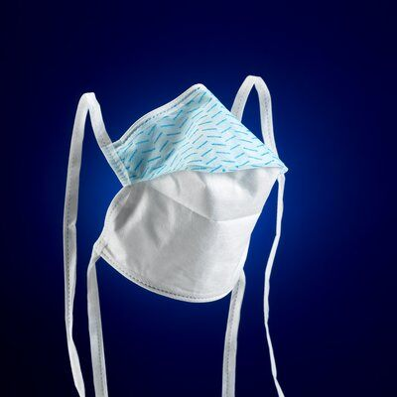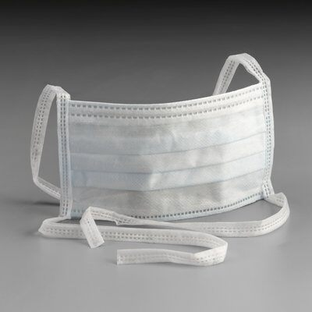

*КАДА КИЈАТЕ ИЛИ КАШЉЕТЕ:
● Покријте нос и уста папирном марамицом, или
● Ако немате марамицу, заклоните нос и уста надлактицом!
● Баците употребљену папирну марамицу у корпу за смеће (избегавајте марамице за
вишекратну употребу, јер су резервоар заразе)!
● Перите често руке водом и сапуном и извршите дезинфекцију руку (алкохол, асепсол и сл.)!
● Избегавајте додир очију, носа и усана неопраним рукама!
● Извршите дезинфекцију свог радног простора (сто, столица, тастатура, моб.телефон,
посебно металне делове- ручице, окове и сл.), неколико пута у току дана!

*КОД ПОЈАВЕ СИМПТОМА И СУМЊАТЕ НА ИНФЕКЦИЈУ ВИРУСОМ COVID-19:
Ако имате - повишену температуру, сув кашаљ, отежано дисање, бол у грудима и малаксакост, потражите лекарску помоћ (изабрани лекар, најближа здравствена установа, хитна помоћ) са првим симптомима болести како бисте смањили ризик од развоја тежих облика инфекције и обавестите послодавца о свим симптомима.
Не заборавите да кажете свом лекару ако сте недавно путовали у вирусом угрожена подручја.

Узимање лекова на своју руку попут антибиотика није ефикасно против CORONA вируса и може чак бити штетно.

Бројеви телефона за контакт:
- Дом здравља Жабари – 012/ 250-116 (све службе је могуће добити преко централе)
- Завод за јавно здравље Пожаревац – 064/ 8649028 ; 064/ 8084486
- Ковид – амбуланта Александровац 012/254-158
- Институт за јавно здравље Србије – 011/ 2684 566 ; 060/ 0180244

4. ОДГОВОРНОСТ И ОБАВЕЗЕ

За спровођење наведених поступака одговоран је сваки запослени, а за спровођење овог Упутства одговорани су: Директор и медиц.сестра на превентивној ЗЗ деце, у ППГ је васпитач.
Обавезе послодавца и запослених, у вези са CORONA вирусом, детаљније су наведене
у Прилогу 2, овог Упутства.

Прилоге 2 и 3, штампати у довољном броју примерака и поставити их на улазе у објекте, трпезарије, тоалете, гардеробе и у ходнике.

5. ПРИЛОЗИ

Прилог 1 - Списак запослених који су упознати са Упутством за безбедан рад (УБР- 79)
Прилог 2 - Мере заштите од вируса COVID-19 и обавезе послодавца и запослених
Прилог 3 – Упутство за прање руку

Пожаревац, 16.07.2020.

Упутство БЗР саставио: Директор:
Милутин Радивојевић
лице за БЗР
(„РАША БОНАМИВА“ ДОО, Смедерево) _________________________

Прилог 1

Запослени који су упознати са овим Упутством и његовим прилозима:

Р. бр. | Презиме и име | Радно место | Датум |  | Потпис запосленог
Послодавац

____________

У ОБЈЕКТУ ЈЕ ОБАВЕЗНО НОШЕЊЕ ЗАШТИТНИХ МАСКИ

УБР – ПРАВИЛНО ПРАЊЕ РУКУ

